

**DOCUMENTO DE ESPECIFICAÇÃO**

**DE REQUISITOS DE SOFTWARE**

**4º CICLO - PROJETO INTEGRADOR IV**

**Gestor ONG Canina**

SUMÁRIO

1) DESCRIÇÃO GERAL DO PROJETO 3

1) INTRODUÇÃO 4

1.1) objetivoS 4

1.2) ESCOPO 4

1.3) MATERIAIS E MÉTODOS 4

2) CRONOGRAMA 5

3) REQUISITOS FUNCIONAIS 6

4) REQUISITOS NÃO FUNCIONAIS 7

5) DIAGRAMA ENTIDADE-RELACIONAMENTO (DER) 8

5.1) DICIONÁRIO DE DADOS 8

6) DIAGRAMA DE CASOS DE USO 9

7) ANEXOS 10

# 1) DESCRIÇÃO GERAL DO PROJETO

|  |  |
| --- | --- |
| Nome do Projeto | Nome Sistema Ong Canina |
| Descrição | O sistema visa gerir o fluxo de cães e tutores de uma ong canina, podendo deixar a gestão mais simples e ágil |
| Metodologia de Desenvolvimento | SCRUM + KANBAN |
| Autores e papéis | João Pedro (PRODUCT OWNER)  Cassiano Eduardo (SCRUM MASTER)  Carlos Eduardo Cherman Traczinski (DESENVOLVEDOR)  Luan M. (DESENVOLVEDOR)  Samir (DESENVOLVEDOR) |
| Demandante |  |
| Mentor |  |

|  |  |  |  |
| --- | --- | --- | --- |
| HISTÓRICO DE REVISÕES DESTE DOCUMENTO | | | |
| Revisão | Data | Descrição | Autor |
| 01 | 26/02/2024 | Formalização da demanda junto ao professor | Todos |
| 01 | 25/03/2024 | Entrega da primeira versão via Black | Todos |
|  |  |  |  |
|  |  |  |  |
|  |  |  |  |
|  |  |  |  |

# 1) INTRODUÇÃO

A escolha deste projeto surgiu da necessidade de proporcionar uma gestão eficaz e organizada dos cães sob os cuidados de uma organização não governamental (ONG) dedicada ao bem-estar animal, bem como dos tutores que decidem adotar esses animais. Confrontados com o desafio de rastrear adequadamente tanto os animais quanto as adoções, identificou-se a oportunidade de desenvolver um sistema de controle interno que funcionasse tanto como um registro detalhado quanto como um instrumento de gestão para facilitar o processo de adoção e garantir o acompanhamento adequado dos cães adotados. A motivação para a escolha deste tema decorre da paixão coletiva pela causa animal e do desejo de contribuir positivamente para a melhoria da qualidade de vida desses cães, ao mesmo tempo que se fornece aos tutores uma plataforma confiável e informativa. Espera-se que este sistema não apenas otimize as operações internas da ONG, mas também promova uma maior eficiência na conexão entre cães e potenciais tutores, garantindo um processo de adoção mais suave e bem-sucedido. Os usuários impactados por este sistema incluem os funcionários e voluntários da ONG, que terão uma ferramenta poderosa para gerenciar as informações dos animais, e os tutores, que terão acesso facilitado a dados relevantes sobre seus novos companheiros.

A importância deste documento não pode ser subestimada. Este documento representa o futuro. Mais especificamente, representa as bases sobre as quais a manutenibilidade e escalabilidade do sistema desenvolvido podem ser realizadas. Na medida em que fornece detalhes sobre a arquitetura, tecnologias, procedimentos de configuração, desenvolvimento, testes e práticas de segurança do sistema, o documento é um guia essencial para a equipe atual e subsequente . Permitindo que qualquer membro da equipe compreenda rapidamente o estado atual e complete efetivamente o projeto, funciona para identificar e aplicar qualquer modificação ou atualização necessária para atender às necessidades dinâmicas da ONG e dos tutores. Nesse sentido, o documento serve para dissolver a correção ou adaptação infrutífera.

## 1.1) objetivoS

Objetivo geral: O objetivo geral deste projeto é desenvolver um sistema de controle interno para uma ONG dedicada ao bem-estar animal, visando otimizar o gerenciamento dos cães sob cuidado e facilitar o processo de adoção. Ao oferecer uma solução tecnológica para acompanhar detalhadamente cada animal e adoção realizada, pretendemos melhorar a eficiência operacional da ONG, garantindo que cada cão tenha a melhor oportunidade de encontrar um lar adequado, e que os tutores recebam todo o suporte necessário no processo de adoção. O sistema busca resolver o problema de falta de integração e automatização nas atividades de gerenciamento de cães e adoções, facilitando o acesso à informação, melhorando a comunicação entre os envolvidos e proporcionando um acompanhamento eficaz dos cães adotados.

Objetivos específicos:

* Desenvolver uma base de dados centralizada: Criar uma estrutura de banco de dados robusta e escalável que possa armazenar de forma segura e organizada todas as informações relevantes sobre os cães (como saúde, status de adoção, histórico) e os tutores (dados de contato, histórico de adoções).
* Implementar funcionalidades de gestão de cães: Desenvolver interfaces e lógicas de negócios que permitam aos funcionários da ONG registrar novos cães no sistema, atualizar informações de cães existentes, e gerenciar seu status de saúde e adoção.
* Facilitar o processo de adoção para tutores: Criar um módulo que permita aos potenciais tutores visualizar cães disponíveis para adoção, submeter pedidos de adoção e acompanhar o status desses pedidos, melhorando a interação com a ONG e acelerando o processo de adoção.
* Automatizar o acompanhamento de adoções concluídas: Implementar funcionalidades que permitam à ONG acompanhar a situação dos cães após a adoção, facilitando o envio de lembretes para check-ups veterinários e atualizações de status para os tutores.
* Desenvolver relatórios e dashboards: Criar ferramentas de relatórios que permitam aos gestores da ONG extrair insights operacionais e estratégicos sobre as atividades de adoção, saúde dos cães, e eficácia das campanhas de adoção.
* Assegurar a segurança e privacidade dos dados: Implementar práticas de segurança de dados rigorosas para proteger as informações sensíveis dos cães e tutores, incluindo autenticação de usuários, criptografia de dados e compliance com regulamentações de privacidade.

## 1.2) ESCOPO

O escopo do projeto para o desenvolvimento do sistema de controle interno da ONG foca em criar uma plataforma que melhore significativamente o gerenciamento de cães e o processo de adoção, garantindo ao mesmo tempo a segurança e a privacidade dos dados dos cães e de seus tutores. Dentro desse escopo, estamos comprometidos com o desenvolvimento de uma base de dados centralizada que armazene todas as informações relevantes de forma segura e organizada, um sistema integrado para a gestão dos cães que permita a atualização e o acompanhamento de suas informações, e um módulo específico para facilitar o processo de adoção pelos tutores. Além disso, incluímos o desenvolvimento de ferramentas para o acompanhamento pós-adoção, relatórios e dashboards que ofereçam insights operacionais e estratégicos, e, crucialmente, a implementação de práticas de segurança de dados rigorosas, incluindo autenticação de usuários, criptografia de dados e a aderência a regulamentações de privacidade.

Por outro lado, o projeto delimita claramente o que está fora de seu escopo para evitar desvios ou expectativas irrealistas. Decidimos não incluir o desenvolvimento de um sistema de pagamentos ou a gestão financeira relacionada às taxas de adoção, uma plataforma de comunicação em tempo real entre tutores e a equipe da ONG, o gerenciamento de atividades de voluntários, ou funcionalidades de compartilhamento direto com redes sociais. Também não abordaremos a gestão operacional de uma clínica veterinária interna, caso exista.

Ademais, o projeto reconhece suas limitações, como a dependência de serviços de terceiros para hospedagem e gestão de dados, a necessidade de conformidade com as leis de privacidade que estão em constante evolução, e as restrições impostas pela capacidade da infraestrutura de servidores escolhida. Estas delimitações e limitações são essenciais para manter o foco do projeto alinhado com as necessidades imediatas da ONG, garantindo que os recursos sejam utilizados de maneira eficiente para alcançar os objetivos estabelecidos, enquanto se mantém uma abordagem pragmática e realista em relação ao que pode ser efetivamente realizado dentro do âmbito do projeto.

## 1.3) MATERIAIS E MÉTODOS

Metodologia de Desenvolvimento: Scrum + Kanban

Para o desenvolvimento deste sistema, adotaremos uma metodologia híbrida que combina elementos do Scrum com o Kanban, buscando aproveitar as forças de cada abordagem para maximizar a eficiência do projeto. O Scrum será utilizado para estruturar o processo de desenvolvimento em sprints, permitindo um planejamento flexível e iterativo, focado em entregas rápidas e efetivas. Isso facilita a adaptação a mudanças e o foco contínuo em melhorias incrementais do produto. Cada sprint começará com uma reunião de planejamento, onde a equipe definirá os objetivos e selecionará as tarefas a serem realizadas, com base na prioridade e na capacidade da equipe.

Paralelamente, o Kanban será empregado para gerenciar o fluxo de trabalho diário, permitindo uma visão clara do progresso das tarefas e facilitando a identificação de gargalos no processo. O uso do Kanban promove a transparência e a flexibilidade, permitindo ajustes rápidos na alocação de recursos e na priorização de tarefas conforme necessário.

Ferramenta de Gestão de Projetos: Trello

O Trello será utilizado como nossa ferramenta de gestão de projetos, devido à sua interface intuitiva e à capacidade de personalizar quadros, listas e cartões. Isso nos permitirá organizar as tarefas em colunas que representam diferentes estágios do processo de desenvolvimento, conforme definido pelos métodos Kanban e Scrum. O Trello facilita a colaboração entre os membros da equipe, permitindo a atribuição de tarefas, o acompanhamento do progresso e a comunicação eficiente sobre os detalhes do projeto.

Ferramentas e Versões

No desenvolvimento do sistema, utilizaremos uma gama de tecnologias e ferramentas específicas, escolhidas pela sua robustez, escalabilidade e por serem amplamente adotadas na comunidade de desenvolvimento. A arquitetura do sistema será baseada em REST, permitindo a criação de APIs e serviços web de forma eficiente e padronizada. Para o backend, escolhemos a Linguagem Java na versão 17, que será apoiada pelo Framework Spring Boot na versão 3.2.3, conhecido pela sua capacidade de facilitar o desenvolvimento rápido e seguro de aplicações.

No frontend, adotaremos a Linguagem TypeScript, que traz melhorias de tipagem e segurança para o desenvolvimento de aplicações, trabalhando em conjunto com o Framework Angular na versão 17, escolhido pela sua eficácia em desenvolver aplicações ricas e interativas.

O sistema de gerenciamento de banco de dados será o MySQL Server, na versão 8.3.0, com o MySQL Workbench versão 8 como ferramenta de design, query e administração. Para o teste e documentação das APIs, utilizaremos o Postman, que facilita a realização de testes de integração e a visualização das respostas das APIs.

O desenvolvimento será apoiado por duas IDEs principais: para o backend, usaremos o Spring Tool Suite (STS), adaptado para Java e especificamente otimizado para o desenvolvimento com o Spring. Para o frontend e outras tarefas de desenvolvimento, o Visual Studio Code será nossa escolha, devido à sua versatilidade e extenso suporte para diferentes linguagens e frameworks.

Finalmente, para hospedagem e execução do ambiente de produção, optamos pela Amazon AWS EC2, que oferece flexibilidade e escalabilidade para aplicações web, garantindo que o sistema esteja acessível e performático.

Essa seleção criteriosa de ferramentas e versões visa assegurar que cada aspecto do sistema seja desenvolvido com o máximo de eficiência, qualidade e adaptabilidade, alinhando-se perfeitamente aos objetivos do projeto e às necessidades da ONG.

Esta combinação de metodologias de desenvolvimento e ferramentas foi cuidadosamente selecionada para alinhar-se aos objetivos do projeto, promovendo uma abordagem ágil e flexível ao desenvolvimento de software. A escolha das tecnologias baseia-se em sua robustez, escalabilidade e ampla adoção na comunidade de desenvolvedores, garantindo que o sistema seja construído sobre uma fundação sólida e contemporânea.

# 2) CRONOGRAMA

|  |  |  |
| --- | --- | --- |
| Prazo | Descrição | Validação |
| 25/03/2024 | Documentação do projeto | Professor |
| 29/04/2024 | Back-end completo com spring boot | Professor |
| 20/05/2024 | Front-End complete+angular | Professor |
| 24/06/2024 | Testes automatizados+Deploy | Professor |

# 3) REQUISITOS FUNCIONAIS

|  |  |  |  |
| --- | --- | --- | --- |
| ID REQ | Requisito | Descrição | Prioridade |
| RF01 | Autenticar | Permitir que os usuários entrem no sistema a partir de um usuário e senha. | Essencial |
| RF02 | Manter produtos | Permitir a inclusão, alteração, consulta e removação de produtos no sistema. | Essencial |
| RF03 | … | … | Importante |
| RF04 | ... | ... | Desejável |
|  |  |  |  |
|  |  |  |  |

Os requisitos de persistência, isto é, os dados que serão armazenados para cada requisito funcional não precisam ser definidos aqui, **desde que constem no DER**.

* **Essencial** é um requisito imprescindível. Sem ele, o sistema não funcionará.
* **Importante** é um requisito que deve ser implementado, mas, se não for, o sistema funcionará do mesmo jeito, mas de maneira insatisfatória.
* **Desejável** é um requisito que trará um diferencial adicional ao sistema. Por isso, pode ser deixado para ser implementado por último ou em próximas iterações.

# 4) REQUISITOS NÃO FUNCIONAIS

|  |  |  |
| --- | --- | --- |
| ID REQ | Requisito | Descrição |
| RNF01 | Tempo de resposta | O tempo de resposta de uma consulta de um usuário deve ser de no máximo 05 segundos. |
| RNF02 | Infraestrutura | O sistema deve rodar em uma versão gratuita da Amazon AWS EC2 sem lentidão, com configuração X, Y e Z. |
| RNF03 | Usabilidade | A interface deverá ser amigável, simples e intuitiva. A preocupação com as duas últimas características é devida ao fato de possivelmente o usuário não ter muita experiência com o uso do computador. Desta forma, as mensagens de erro devem ser explicativas, de modo a mostrar ao usuário como ele deve agir. |
| RNF04 | Disponibilidade | O sistema tem que estar sempre disponível (24 horas por dia). |
| RNF05 | Consistência | Caso ocorra algum erro no processamento de uma transação, o programa deve retornar para um estado anterior consistente, sem que haja o comprometimento da coerência dos dados armazenados. |
| RNF06 | Restrição de acesso | A confidencialidade dos dados do cliente é assegurada pela utilização de um servidor de banco de dados seguro e por um mecanismo de acesso autorizado, no qual cada cliente utiliza um login e uma senha para poder acessar o sistema. Ou seja, cada ator terá acesso a funcionalidades personalizadas. |
| RNF07 | ... | ... |
| RNF08 | ... | ... |
|  |  |  |
|  |  |  |

# 5) DIAGRAMA ENTIDADE-RELACIONAMENTO (DER)

Plotar o Diagrama Entidade-Relacionamento - DER FÍSICO aqui.

Explicar textualmente todos os **relacionamentos e suas cardinalidades**.

## 5.1) DICIONÁRIO DE DADOS

|  |  |  |  |
| --- | --- | --- | --- |
| [NOME DA TABELA] | | | |
| [Descrição da tabela] | | | |
| Coluna | Tipo de Dado e Tamanho | Descrição | Outros |
| Id | BIGINT | Número inteiro longo para identificação do registro (chave primária da tabela) com autoincremento a cada inserção. | PK  NOT NULL |
| nome | VARCHAR(255) | Nome completo do cliente. | NOT NULL |
| … | … | … | FK |
| ... | ... | ... | … |
| ... | ... | ... | … |
|  |  |  |  |
|  |  |  |  |

# 6) DIAGRAMA DE CASOS DE USO

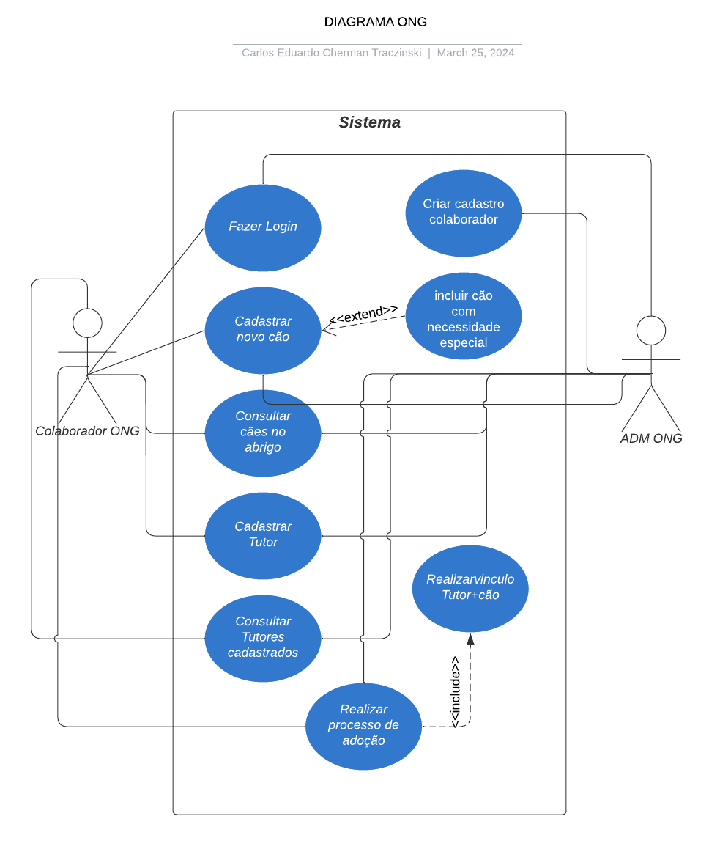

O diagrama ilustra as funções e permissões dentro do sistema de uma ONG que envolvem dois tipos de usuários: o colaborador comum e o administrador (ADM) da ONG.

O colaborador comum tem as seguintes capacidades:

**Fazer Login**: Acesso inicial ao sistema com credenciais de usuário.

**Cadastrar novo cão**: Registro de novos cães sob cuidado da ONG.

**Consultar cães no abrigo**: Visualização das informações dos cães abrigados.

**Cadastrar Tutor**: Inserção de novos tutores interessados em adoção no sistema.

**Consultar Tutores cadastrados**: Acesso aos dados de tutores registrados.

**Realizar processo de adoção**: Administração dos procedimentos necessários para a adoção de um cão.

Além disso, o administrador da ONG possui uma permissão adicional: Criar cadastro colaborador: Capacidade de adicionar novos colaboradores ao sistema.

O diagrama também mostra que a função "Incluir cão com necessidade especial" é uma extensão da funcionalidade "Cadastrar novo cão", indicando que o registro de um cão com necessidades especiais é uma ação adicional possível durante o cadastro de um novo cão.

A função "Realizar vínculo Tutor+cão" está relacionada tanto com o "Cadastrar Tutor" quanto com o "Realizar processo de adoção", o que sugere que, após o cadastro de um tutor, é possível vinculá-lo a um cão específico, sendo essa ação possivelmente uma parte do processo de adoção.

O diagrama também mostra que algumas ações do colaborador são precedidas pelo login, enquanto as ações exclusivas do administrador, como a criação de cadastros de outros colaboradores, são independentes das funções do colaborador comum. Isso sugere uma hierarquia de permissões onde os administradores têm maior amplitude de ação no sistema.

As linhas contínuas representam ações diretas e as linhas pontilhadas indicam extensões ou inclusões de funcionalidades, mostrando a interconectividade entre as diferentes ações dentro do sistema.

# 7) ANEXOS

Mencionar o Termo de Mentoria Voluntária.

Mencionar o Termo de Compromisso (Contrato com o Demandante).

Mencionar mais anexos, se houver.